# A17 程序的调试与跟踪

## 教学目标

## 掌握程序调试与跟踪的技巧

## 教学内容

1. 掌握程序的调试与跟踪的三种方法：静态查错、添加输出语句、使用DEV C++等IDE调试
2. 理解程序调试与跟踪的原理

## 课后作业

请用程序计算1－1000（包含1和1000）所有整数中，数字1出现了多少次。

（答案：见本文件末尾，请家长督促完成后检查，或老师第二次课时检查）

## 成果展示

（截图／单独的文件或网址分享，请直接复制到微信等发送给家长）

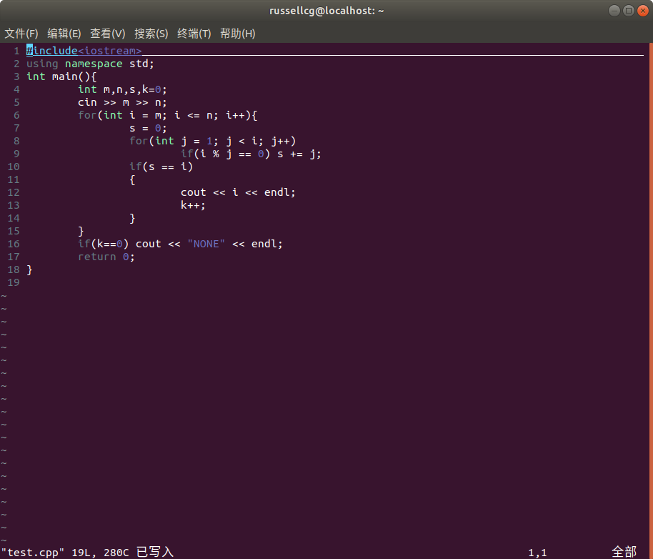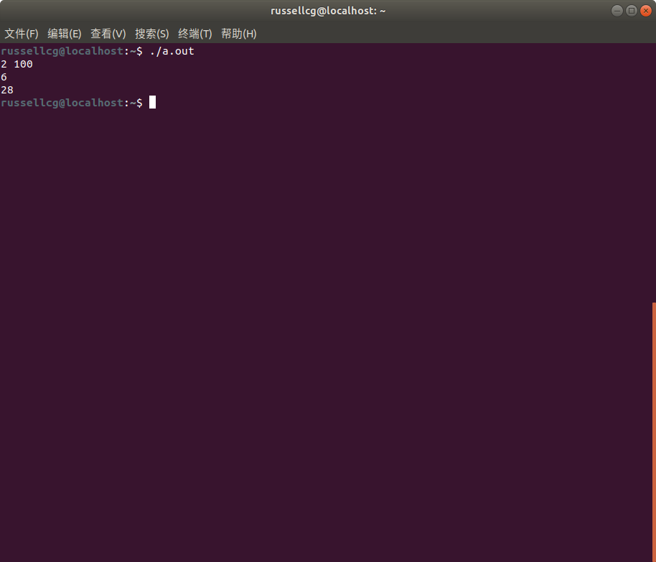

## 课件作业参考答案：

1 #include<iostream>

2 using namespace std;

3 int m = 1, n = 20, a[10];

4 void cal(int i)

5 {

6 while(i) a[i%10]++, i/=10;

7 }

8 int main(){

9 for(int i = m; i<=n; i++) cal(i);

10 cout << a[1] << endl;

11 //for(int j=0;j!=10;j++) cout << a[j] << " ";

12 //cout << endl;

13 return 0;

14 }